**Задание на самостоятельную работу с контейнером**

В этом задании вы будете собирать собственный контейнер с веб-сервером и запустив его должны попасть на свой сайт.

Таким образом задание предполагает работу с отдельным контейнером (К), докерфайлом (Д) и хостовым линуксом (Х).

**Сдача отчетности**

1. Вам необходимо написать Dockerfile и создать в этой же директории согласно заданию необходимые файлы. Полученные файлы необходимо положить в свой git-репозиторий.
2. Собранный образ необходимо загрузить в докер-репозиторий, для этого следует зарегистрироваться на hub.docker.com, а затем предоставить ссылку на него и git-репозиторий преподавателю.

**Задание**

***Примечание:*** *некоторые команды могут иметь другой синтаксис в зависимости от выбранного базового образа*

*Выполняете оптимизацию образа за счет применения легковесного базового образа, уменьшения количества слоев и др.*

1. ***Выберите базовый образ (Д)***

docker pull nginx:stable-alpine3.17-slim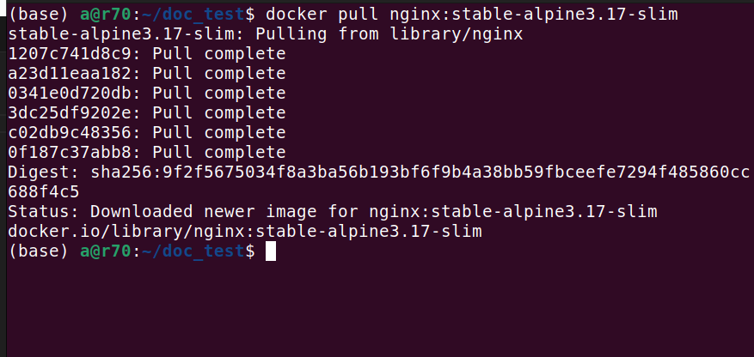

docker run -it --name testn nginx:stable-alpine3.17-slim sh

Уже был ранее создан контейнер testn, поэтому его надо сначала удалить, Каждый раз,когда переиспользуем название

docker rm testn

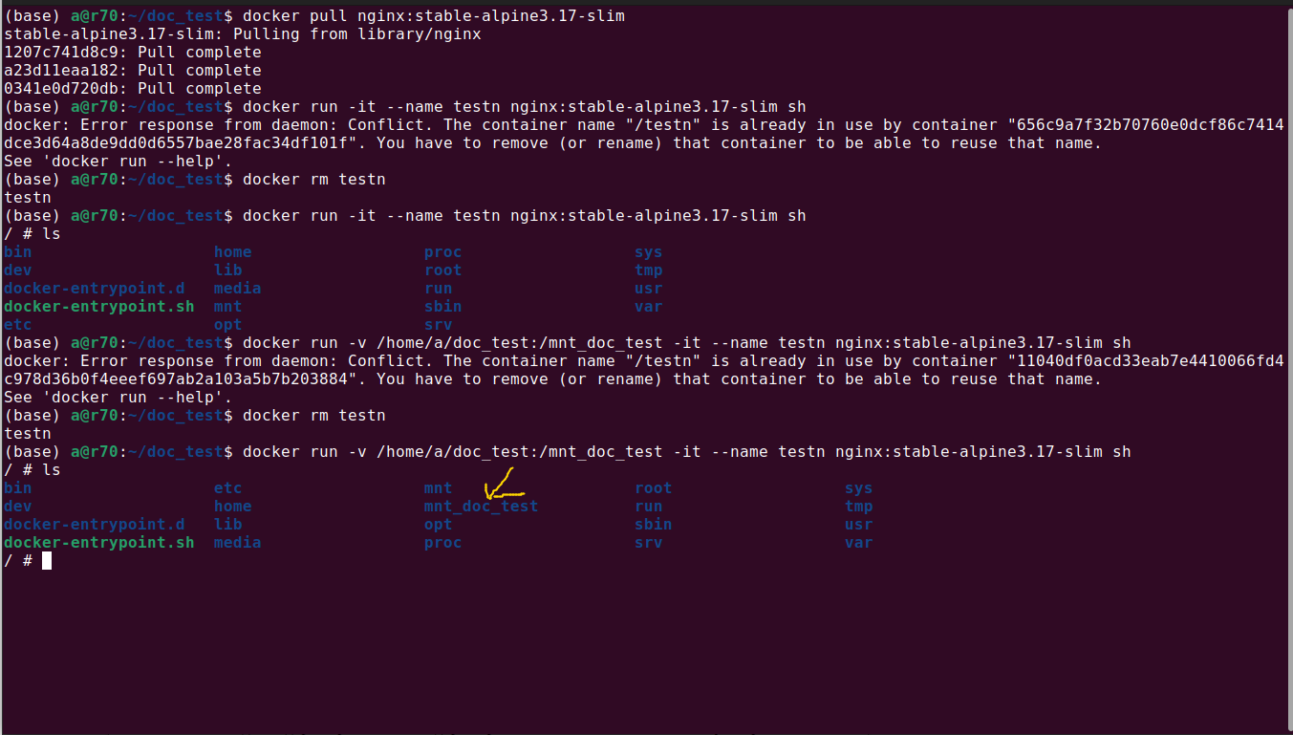

docker run -v /home/a/doc_test:/mnt_doc_test -it --name testn nginx:stable-alpine3.17-slim sh

Запускаем заново, но теперь дописываем -v это volume подключаем папку /home/a/doc_test на место /mnt_doc_test

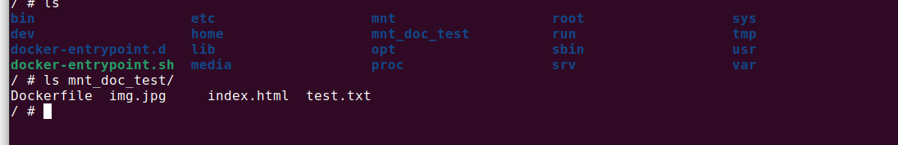

***Выполнить обновление apt-кеша (Д)***

***Обновить все пакеты в контейнере (Д)***

***Установить веб сервер nginx (Д)*** был установлен автоматически

***Очистить скачанный apt-cache (Д)***

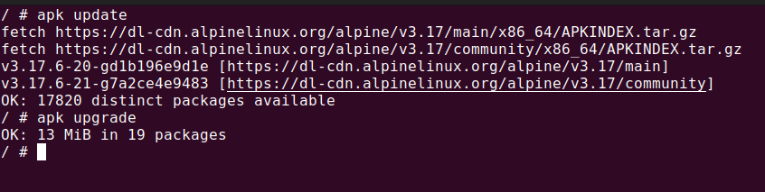

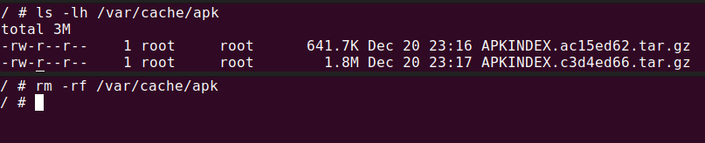

***Удалить содержимое директории /var/www/ (Д)***

Этой директории нет, поэтому сначала создаем mkdir /var/www

***Создать в директории /var/www/ директорию с именем вашего сайта и папку с картинками (my_project/img) (Д)***

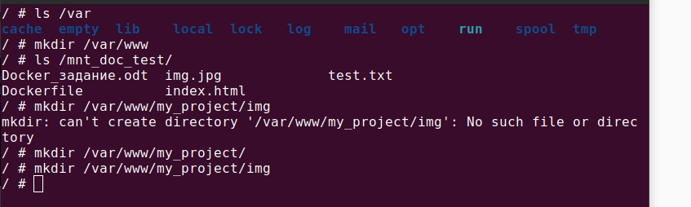

***Поместить из папки с докер файлом в директорию /var/www/ my_project файл index.html.***

***Файл нужно создать рядом с Dockerfile и поместить туда какую-нибудь строку приветствия (Х,Д)***

***Поместить из папки с докер файлом в директорию /var/www/my_project/img файл img.jpg (поместить туда какую-нибудь картинку). (Х,Д)***

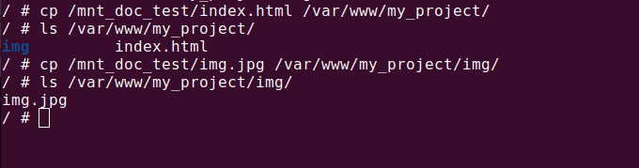

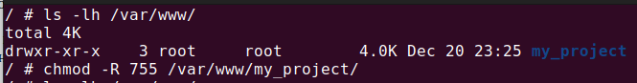

***С помощью команды useradd создать пользователя <ваше имя> (Д)***

***С помощью команды groupadd создать группу <ваше имя> (Д)***

***С помощью команды usermod поместить пользователя <ваше имя> в группу <ваше имя> (Д)***

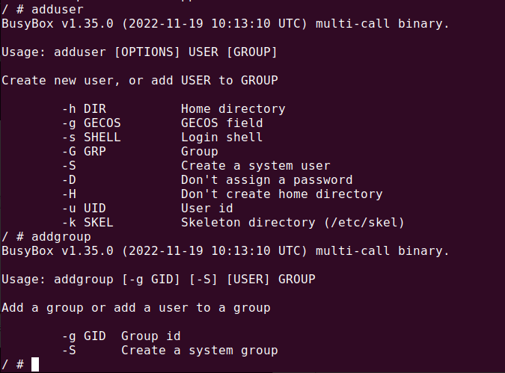

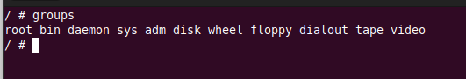

addgroup -S tgroup

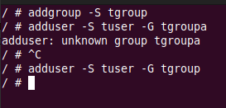adduser -S tuser -G tgroup

***Рекурсивно присвоить созданных пользователя и группу на папку /var/www/my_project (Д)***

chown -R tuser:t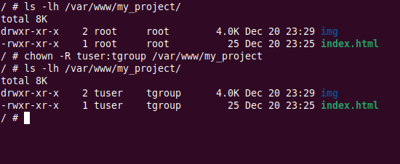group /var/www/my_project

***Воспользоваться конструкцией (sed -i 's/ЧТО ЗАМЕНИТЬ/НА ЧТО ЗАМЕНИТЬ/g' имя_файла) и заменить в файле /etc/nginx/sites-enabled/default следующую подстроку (/var/www/html) так, чтобы она соответствовала (/var/www/my_project) (Д)***

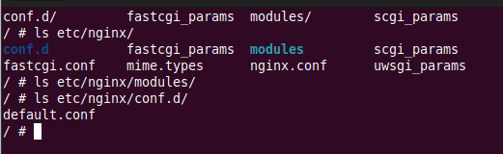

***С помощью команды grep найти в каком файле задается пользователь (user), от которого запускается nginx (К)***

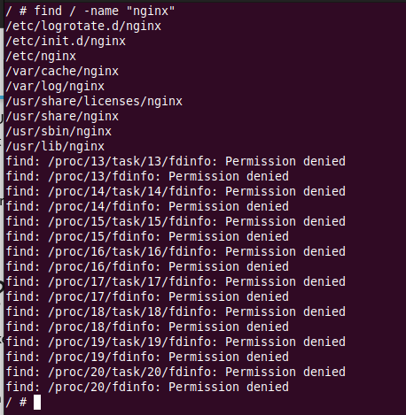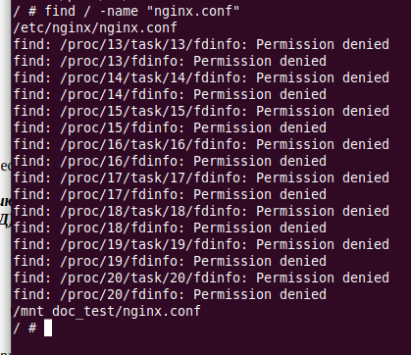

***С помощью команды sed проделать операцию замены пользователя в файле, найденном в пункте 17 на вашего пользователя (Д)***

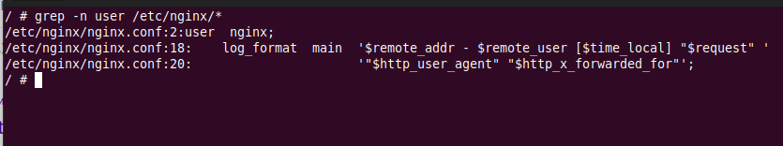

sed -i '2s/nginx/tuser/' /etc/nginx/nginx.conf

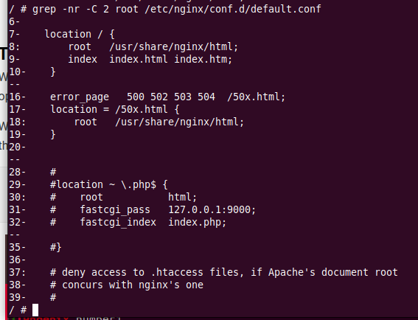

sed -i '8s/usr\/share\/nginx\/html/var\/www\/myproject/' /etc/nginx/conf.d/default.conf

history

apk update

apk upgrade

rm -rf /var/cache/apk/*

mkdir /var/www

mkdir /var/www/my_project/

mkdir /var/www/my_project/img

cp /mnt_doc_test/index.html /var/www/my_project/

cp /mnt_doc_test/img.jpg /var/www/my_project/img/

chmod -R 755 /var/www/my_project/

addgroup -S tgroup

adduser -S tuser -G tgroup

chown -R tuser:tgroup /var/www/my_project

sed -i '2s/nginx/tuser/' /etc/nginx/nginx.conf

sed -i '8s/usr\/share\/nginx\/html/var\/www\/myproject/' /etc/nginx/conf.d/default.con

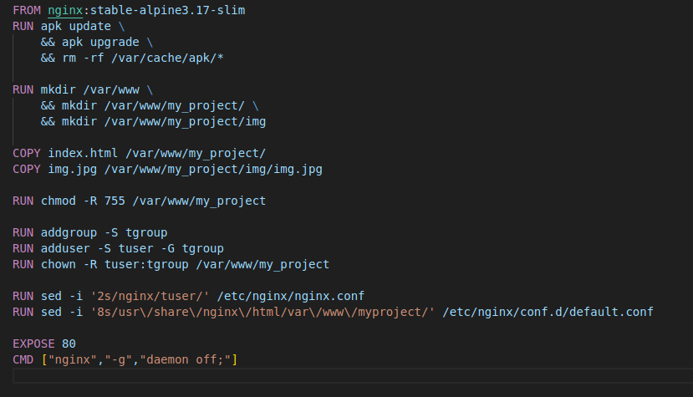

Соберите ваш контейнер: docker build -t test . (Х)

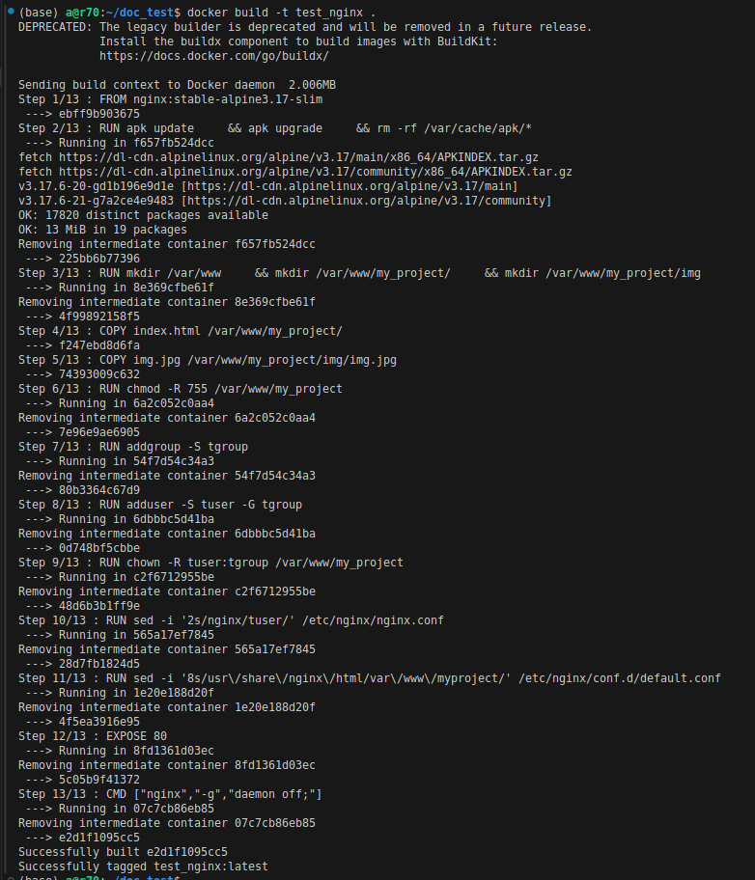



***Проведите тест nginx командой nginx -t (К)***

***nginx: the configuration file /etc/nginx/nginx.conf syntax is ok***

***nginx: configuration file /etc/nginx/nginx.conf test is successful***

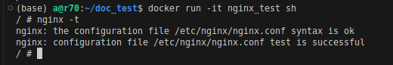

***Определите порт подключения. (Д)*** *он был 80*

***Задайте в команды запуска веб-сервера. (Д)***

***Запустить ваш контейнер, но на этот раз передав аргументами нужные порты:***

docker run -it -p 80:80 nginx_test

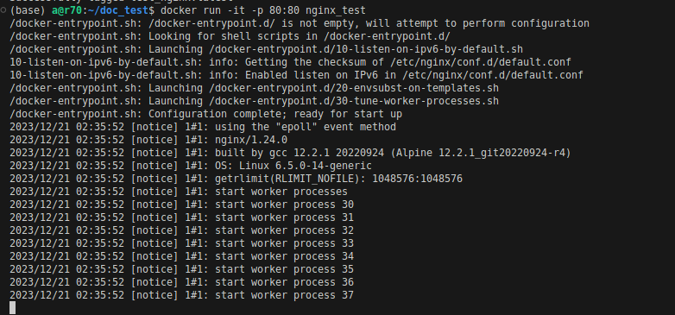

Откройте в браузере 127.0.0.1:80.

***Вы должны получить вашу приветственную страницу. Сделайте скриншот страницы в браузере на фоне команды запуска контейнера. Скриншот положить в репозиторий (Х)***

***Выполните оптимизацию образа за счет применения легковесного базового образа, уменьшения количества слоев и др.(Д)***

***Выполните правильную постановку тега и загрузите ваш контейнер в docker hub. (Х)***